Белорусский государственный технологический университет

Факультет информационных технологий

Кафедра программной инженерии

 Лабораторная работа 1

По дисциплине «Компьютерные системы и сети»

 Выполнила:

Студентка1 курса 6 группы

Литвинчук Дарья Валерьевна

Преподаватель: асс. Якубенко К.Д.

2024, Минск

1. **Название работы** : Исследование логических элементов в среде схемотехнического моделирования Multisim.

**Цель работы :** Запуск среды разработки Multisim и сборка на рабочем поле среды Multisim схемы для испытания основных и базовых логических элементов, установка в диалоговых окнах компонентов их параметров или режимов работы.

1. **Использовались приборы в Multisim :**
2. *Логический элемент «И»*

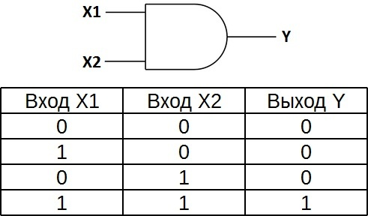

Логический элемент, выполняющий над входными данными операцию конъюнкции или логического умножения.

1. Логический элемент «ИЛИ»

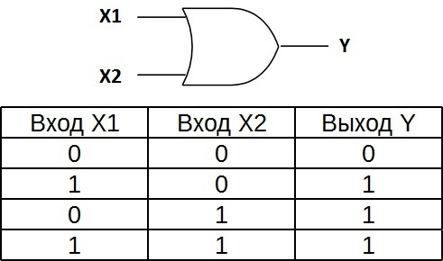

Логический элемент, выполняющий над входными данными операцию дизъюнкции или логического сложения.

1. Логический элемент «НЕ»

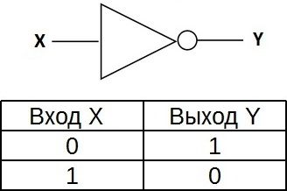

Логический элемент, выполняющий над входными данными операцию логического отрицания.

1. Логический элемент «И-НЕ»

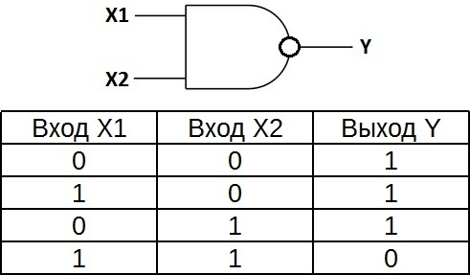

Логический элемент, выполняющий над входными данными операцию логического сложения, и затем операцию логического отрицания, результат подается на выход.

1. Логический элемент «ИЛИ-НЕ»

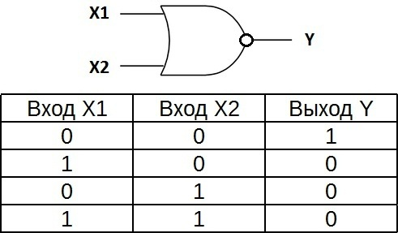

Логический элемент, выполняющий над входными данными операцию логического сложения, и затем операцию логического отрицания, результат подается на выход.

2. Изображение электрической схемы для испытания логических элементов :

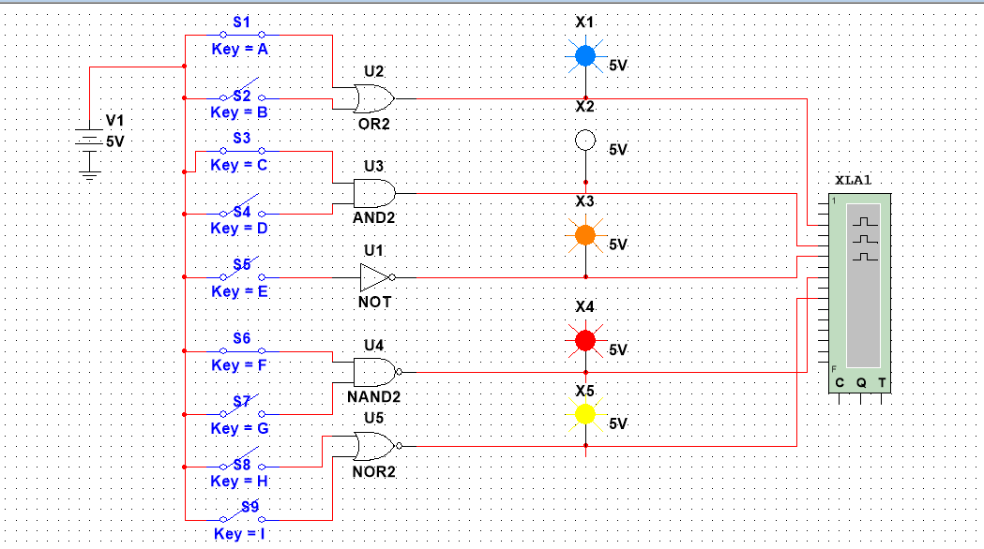

1. Изображение собранной схемы для реализации заданной логической функции :

|  |  |
| --- | --- |
| 3, 7, 10 |  |

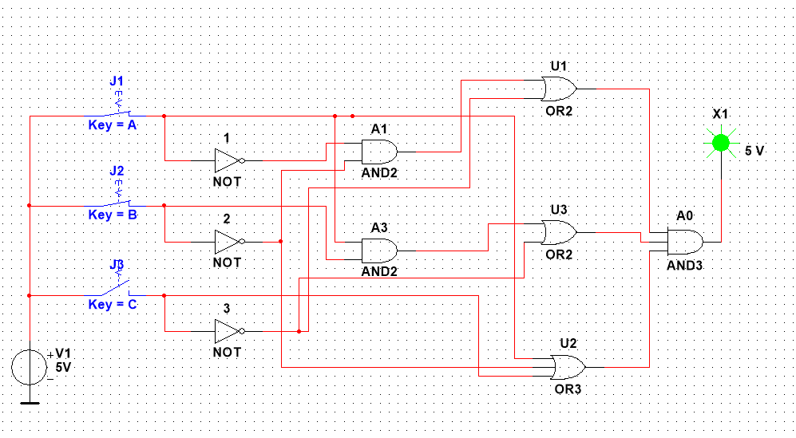

1. **Таблицы истинности:**

|  |  |  |  |  |  |  |  |  |  |  |  |  |  |
| --- | --- | --- | --- | --- | --- | --- | --- | --- | --- | --- | --- | --- | --- |
| Дизъюнктор [ИЛИ (**OR**)] | | | Конъюнктор  [И (**AND**)] | | | Инвертор  [НЕ (**NOT**)] | | Штрих Шеффера [И-НЕ (**NAND**)] | | | Стрелка Пирса  [ИЛИ-НЕ (**NOR**)] | | |
| *х*1 | *х*2 | *y* | *х*1 | *х*2 | *y* | *x* | *y* | *х*1 | *х*2 | *y* | *х*1 | *х*2 | *y* |
| 0 | 0 | 0 | 0 | 0 | 0 | 0 | 1 | 0 | 0 | 1 | 0 | 0 | 1 |
| 0 | 1 | 1 | 0 | 1 | 0 | 0 | 1 | 1 | 0 | 1 | 0 |
| 1 | 0 | 1 | 1 | 0 | 0 | 1 | 0 | 1 | 0 | 1 | 1 | 0 | 0 |
| 1 | 1 | 1 | 1 | 1 | 1 | 1 | 1 | 0 | 1 | 1 | 0 |

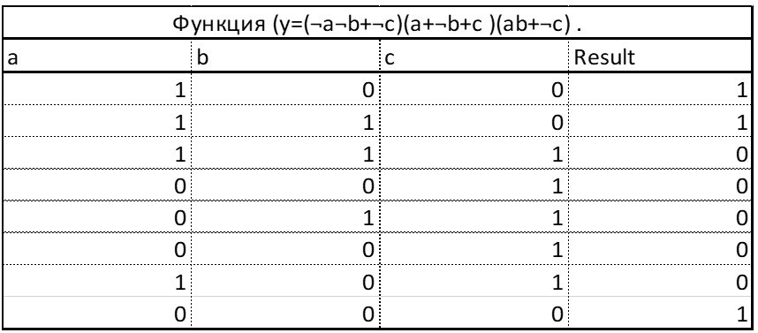

1. **Вывод**: В процессе работы были изучены основные свойства логически элементов, принцип их работы и соединения в цепь. Также был освоен навык построения электрической схемы для простой логической функции.